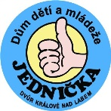
Dům dětí a mládeže Jednička, Spojených národů 1620, Dvůr Králové n. L., 544 01
Telefon 499 320 353 info@ddmdvurkralove.cz www.ddmdvurkralove.cz

přihláška na příměstský tábor

LETEM SVĚTEM ORIENTEM

7. 7. – 10. 7. 2020

Jméno účastníka: ____________________________________________________________________
Bydliště: ___________________________________________________________________________
Datum narození: ___________________________ Zdravotní pojišťovna:_________________________
Zdravotní stav (sdělte vrozené vady, alergie, fyzická a jiná omezení (také ADHD, autismus apod.!):

Plavec: ano – ne – částečný (nehodící se škrtněte)
Jména rodičů:
Telefon matka: __________________________ telefon otec:
Email:______________________________________________________________________________
(Na uvedený email Vám budou zaslány platební podmínky a případné další informace. Prosíme tedy o čitelné napsání.)
Další důležité informace o dítěti:
Stornovací podmínky při platbě tábora:
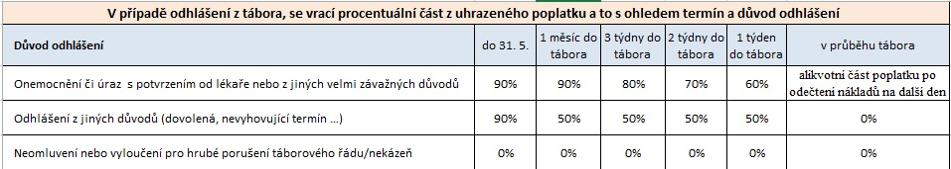
přihláška se stává závaznou po jejím vyplnění a odevzdání do DDM, teprve poté je dítě přihlášeno na tábor
poplatek za tábor je nutné uhradit v řádném termínu, jinak bude dítě ze seznamu účastníků tábora vyškrtnuto

Souhlasím s podmínkami přihlášky a storno poplatky - dne: podpis

----------------------------------------neoddělujte--------------------------------------------

Žádost o příspěvek na tábor z FKSP zaměstnavatele

Budu - nebudu (nehodící se škrtněte) žádat zaměstnavatele o příspěvek na tábor.

Jestliže ANO, uveďte přesnou adresu podniku, telefon, email a jméno osoby pověřené vyřízením Vaší žádosti, pro zaslání vystavené faktury nebo možnost urgence platby.
Vyplněnou žádost odevzdejte do DDM společně s přihláškou (neoddělujte!)

Fakturační adresa firmy: IČO/DIČ:

E- mail:

zodpovědný pracovník.: tel.:

Prohlášení zákonných zástupců dítěte, přihlášeného na letní příměstský tábor:

Podepsáním přihlášky na tábor zároveň potvrzuji, že jsem si vědom toho, že mé dítě bude informováno o pokynech bezpečnosti ochrany zdraví a bude seznámeno s vnitřním řádem DDM a táborovým řádem.
V případě porušení BOZ, táborového nebo vnitřního řádu může být účastník tábora, na základě rozhodnutí vedení tábora, z tábora vyloučen. V takovém případě hradí rodiče účastníka veškeré náklady s ukončením jeho pobytu spojené. Provozovatel nevrací alikvotní část účastnického poplatku.

V…………………………………

dne……………………… podpis zákonného zástupce dítěte ………………………………

Prohlášení odpovědnosti za škody:
Prohlašuji, že beru na vědomí odpovědnost za škody, které způsobí mé dítě v době trvání příměstského tábora na vybavení DDM a prostor, které souvisí s činností na táboře. V případě finančních nákladů na opravu nebo výměnu takto poškozeného zařízení se zavazuji tuto škodu uhradit.

V…………………………………

dne……………………… podpis zákonného zástupce dítěte ………………………………

Souhlas se zpracováním a zveřejněním osobních údajů – fotografie dítěte
Ve smyslu zákona ochraně osobních údajů a o změně některých zákonů souhlasím s použitím, zpracováním a se zveřejněním podobizny dítěte (fotografie), kterého jsem zákonným zástupcem ve veřejných přístupných prostorách Domu dětí a mládeže, na webových stránkách v propagačních materiálech DDM, tisku a tiskovinách Svůj souhlas dávám na dobu 10 let a beru na vědomí, že souhlas je možné kdykoliv odvolat před uplynutím dané lhůty, a to prostřednictvím e-mailu zasláním žádosti na adresu info@ddmdvurkralove.cz nebo písemnou formou zasláním na adresu organizace Dům dětí a mládeže Jednička, Spojených národů 1620, 544 01 Dvůr Králové nad Labem.

Správce prohlašuje, že v případě písemné žádosti subjektu údajů o ukončení zpracování před uvedenou lhůtou, budou její osobní údaje vymazány ve lhůtě 30 dnů od doručení odvolání souhlasu.

V…………………………………

dne……………………… podpis zákonného zástupce dítěte ………………………………

zde oddělte a níže uvedené informace si ponechte
-----------------------------------------------------------------------------------------------------------------------------------------------------

Řádně vyplněnou a podepsanou přihlášku odevzdejte do DDM Jednička co nejdříve. Po odevzdání vyplněné přihlášky bude vaše dítě považováno za přihlášené. Poplatek za tábor je nutné uhradit nejpozději do 31. 5. 2020, a to vložením částky 1. 250 Kč pod správným variabilním symbolem a dle zaslaných platebních podmínek (obdržíte po odevzdání přihlášky do DDM) na účet DDM Jednička ČSOB 194470229/0300.

Případné dotazy u Mgr. Aleny Huškové, tel. 735 752 836, email: alena.huskova@ddmdvurkralove.cz

